Раздел 5. Мир живой природы. |  | Тема урока: Мир животных (О.Сулейменов «Волчата»)
ФИО педагога |  | Менешева Эльмира Бауыржановна
Класс 8 Дата: 28.01.2022г. |  | Количество присутствующих: |  | Количество отсутствующих:
Цели обучения в соответствии с учебной программой |  | 8.1.3.1- понимать содержание прозаических, драматических и поэтических произведений/ фрагментов, определяя ключевые моменты развития сюжета или конфликта  8.2.5.1- участвовать в диалоге по общественно-значимым проблемам, аргументируя свою точку зрения
Ход урока
Этап урока/время | Действия педагога |  | Действия учеников |  | Оценивание | Ресурсы
1,Организационный момент. | 1. Организационный момент.  -Здравствуйте, ребята! Продолжаем изучать раздел «Мир живой природы».  Сегодня на уроке мы познакомимся со стихотворением О.Сулейменова «Волчата», увидим ,как через отношение человека к миру природы раскрывается его характер, как в стихотворении соотносится мир природы и мир человека. |  | Приветствуют друг друга
2,Актуализация знаний. | Обратите внимание на эпиграф урока.  «Человек- вершина природы, но природа - ее подножье. Уничтожая природу, человек неизбежно уничтожает себя.»  (Р.Рождественский)  «Как гражданин и патриот своей страны, писатель, исследователь, бывший геолог, поэт «творящий на русском языке, целиком оставаясь поэтом казахским», по мнению Леонида Мартынова, глава Всемирного антиядерного движения «Невада-Семей», автор книг «Аз и Я», «Язык письма» и т.д.  -Ребята, перед вами на слайде фотографии. Вы знакомы с этим человеком?  -А что вы знаете о нем? |  | Читают эпиграф  Отвечают на вопросы |  | ФО «Словесная похвала учителя» | Эпиграф к уроку на слайде  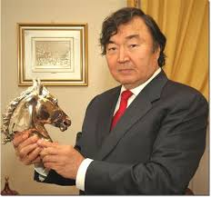  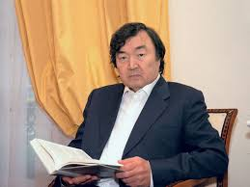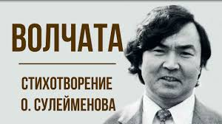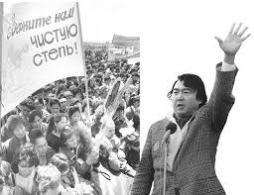  На слайде
3.Середина урока | Биография писателя.  В стихотворении есть много неизвестных слов.  Давайте познакомимся с их значениями.  Словарная работа:  Лощина - алқап  Полынь - жусан  Оскалив пасть - араның ақситып  Неподатливая - бағынбайды  Волчатник - аңшы  Заросли – қопа (лар)  Прослушайте и просмотрите видеозапись стихотворения О.Сулейменова «Волчата».  «Ассоциативный ряд».  Какие ассоциации возникли у вас после просмотра?  Вопросы:  - Как вы думаете, куда шел человек и зачем шел? (Может  быть, он шел, чтобы охотиться на них)  - Какого волка, точней волчицу, по-вашему, увидел  человек?  - Как вы думаете, что произошло с волчицей? (Ее убили)  - И кем же она убита? (Может быть, убили охотники)  - Почему волчатам не узнать, кем убита их мать? (Они  маленькие, слепые, еще не видели свет)  - Что они пили вместо молока? (густую, холодеющую  кровь)  - Как вы думаете, волчата будут мстить, когда подрастут?  Стратегия «Гора историй».  Задание: Составьте гору истории, определяя ключевые  моменты развития сюжета: вступление, развитие  основного действия, кульминация, развязка.  Задание.Выпишите из текста художественно - изобразительные средства, которые использовал автор в стихотворении. Вспомните! Эпитет - это образное определение(чаще-всегоприлагательное), слово, употреблённое в переносном значении. Сравнение-это уподобление одного предмета или явления другому, которое подчеркивает их общий признак. Этот образ основан на сопоставлении двух предметов или состояний. Метафора -это скрытое сравнение построенное насходстве. Отличается тем, что уподобление в ней не показано явно и не выражено с помощью союзов «как» , «как будто», «словно». Например: горит костёр рябины красной (Есенин) и рябина красна, как костер. Эпитеты – ... . Сравнение – ... . Метафоры – …. Правильные ответы: Эпитеты – “перехваченное горло”, “густая кровь”, “слепые волчата”, “большая неподатливая мать”, “голодные волчата”, “густая холодеющая кровь”. Сравнение – “кровь, словно грязь”. Метафоры – “кровь плыла”, “с глотками в них входила жажда мести”, “властно пахнет укроп”.  Стратегия «Аллея сознания».  Задание. Организуйте дискуссию на тему: «Защитники и противники волков»  Человек прав в том, что не тронул волчат. Человек не прав в том, что оставил волчат живыми. (Ученики выстраиваются в две шеренги друг против друга и начинают поочередно высказывать свои аргументы).  Дескрипторы: Обучающийся:  - логически строит речь;  - аргументирует свою точку зрения |  | ученица подготовила краткую биографию  Знакомятся с новыми словами  Слушают стихотворение  Отвечают на вопросы  Составляют гору историй (в группе)  Выписывают худ.-изобр.средства  Делятся на 2 группы  Защищают свою позицию |  | ФО «Словесная похвала учителя»  ФО «Словесная похвала учителя»  ФО «2 звезды, 1 пожелание»  ФО «Сэндвич похвалы»
Конец урока | Обобщение урока  Ребята, какое впечатление произвело на вас стихотворение «Волчата»?  Какое настроение оно вызывает?  Какую проблему поднимает автор?  Мини-тест:  1.В каком году Олжас Сулейменов написал стихотворение "Волчата"?  1947 1956 1961 точная дата неизвестна  2.В каком году оно впервые было опубликовано?  1947 1956 1961 точная дата неизвестна  3.Как назывался сборник стихов, в котором было опубликовано стихотворение «Волчата»?  «Аргамаки», «Солнечные ночи»,  «Год обезьяны», «Глиняная книга»  4.Какую тему поднимает Сулейменов в этом стихотворении?  описание дикой природы, описание жизни волков,  разрушительное влияние человека на природу,  любовь к волкам  5.К какому жанру относится стихотворение «Волчата»?  пейзажная лирика, сонет, лирическое стихотворение, элегия  6.«Слепые волчата» — это:  метафора, олицетворение, эпитет, сравнение  Домашнее задание. Выучите отрывок из стихотворения. Составьте синквейн к слову «Волки»  Оценивание учащихся  Рефлексия  Я узнал...  Я научился...  Я затруднялся..  Мне понравилось... |  | Отвечают на вопросы  Выполняют мини-тест |  |  | На слайде

